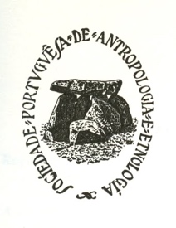
A associação cultural e científica
SOCIEDADE PORTUGUESA DE ANTROPOLOGIA E ETNOLOGIA (SPAE)
Tem o prazer de anunciar a palestra aberta, por Google Meet, com o link
https://meet.google.com/iem-ougi-ffd
A realizar no dia 27 de abril de 2026, às 21,30 h. de Lisboa
por
Francisco Almeida, PhD.
RAP Technical Specialist e Heritage Advisor
Barengi Gadjin Land Council Aboriginal Corporation

Sobre
A Importância social da ciência arqueológica na Austrália Contemporânea. Reflexões antropológicas sobre o sistema de Gestão do Património Aborígene no Estado de Victoria: herança colonial, resistência, sobrevivência, limites, desafios e perspetivas
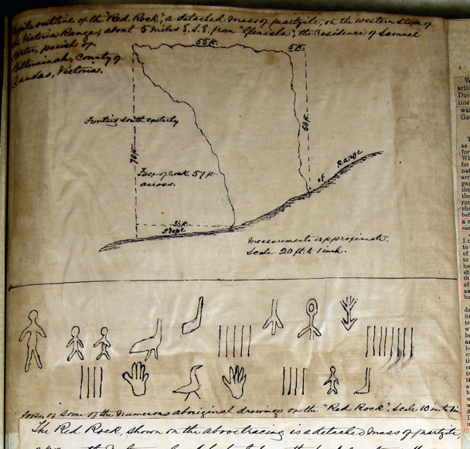
Imagem enviada pelo autor

Resumo
15 anos de experiência profissional na gestão do património cultural Aborígene, e nomeadamente na área especifica do património arqueológico - em instituições governamentais, instituições Aborígenes, e Arqueologia Empresarial – autorizam uma perspetiva alargada e crítica acerca do sistema de Gestão do Património Cultural Aborígene no Estado de Victoria.
Procuraremos demonstrar como se trata de um sistema essencialmente burocrático e preso a rotinas, que amiúde falha em perceber a importância social da Arqueologia enquanto ciência, nomeadamente no que pode trazer ou acrescentar às aspirações e desafios das comunidades Aborígenes atuais. Nesta palestra discutiremos alguns aspetos da historiografia da atividade arqueológica e antropológica desde os primórdios da invasão/colonização do Sudeste Australiano, e como, ainda hoje, tendências colonialistas teimam em dominar a gestão do património em Victoria.

Nota biográfica
Francisco Almeida é um arqueólogo com mais de três décadas de experiência profissional em investigação arqueológica e gestão do património cultural. Doutorado em Arqueologia pela Southern Methodist University (Estados Unidos) em 2000, liderou e participou em vários projetos de investigação multidisciplinares dedicados ao estudo da arqueologia do Pleistoceno Superior e do início do Holoceno em Portugal, entre 1992 e 2010, com particular enfoque em contextos de grutas e abrigos sob rocha.
O seu trabalho incluiu a coordenação de projetos de grande escala, como o estudo das ocupações paleolíticas e epipaleolíticas na área da barragem do Alqueva e a investigação no abrigo do Lagar Velho, entre 2000 e 2009. Autor de mais de 40 publicações e participante em numerosos congressos internacionais, a sua investigação abrange áreas como a tecnologia lítica, a paleoecologia humana, a análise espacial de contextos arqueológicos, bem como a introdução e aplicação de metodologias inovadoras como as remontagens líticas ou a fotogrametria como método para o registo tridimensional de contextos arqueológicos.
Desde 2011 trabalha no Estado de Victoria, Austrália, na área da gestão do património cultural, colaborando estreitamente com comunidades Aborígenes e instituições governamentais no estudo, proteção e divulgação do património cultural indígena, bem como no desenvolvimento de iniciativas de formação no âmbito do património.
É actualmente Technical Specialist e Heritage Advisor para o Barengi Gadjin Land Council – Um dos Registered Aboriginal Parties (RAP) do Estado de Victoria – com responsabilidades de gestão do património material e imaterial numa área de aproximadamente 36.000km quadrados.

